Informe Técnico del Sprint 1
Desarrollo del Núcleo Técnico del Sistema SIGTAR
Sistema de Información para la Gestión y Trazabilidad
del Leasing de Activos - TecnoRenta Oriente S.R.L.

Samuel Ignacio Parada Quiroga (Scrum Master - Líder de grupo)
Gabriel Torrico Arce (Product Owner)
Kevin Adalid Mirones Patiño (Desarrollador - Dev Lead)

Universidad Privada Domingo Savio (UPDS)
Asignatura: Sistemas de Información II
Docente: Ing. Jimmy Nataniel Requena Llorentty
Santa Cruz de la Sierra, Bolivia
Julio de 2026

Resumen Ejecutivo
El presente informe documenta los resultados del Sprint 1 del proyecto SIGTAR, correspondiente al desarrollo del núcleo técnico del sistema de información para la gestión y trazabilidad del leasing de activos de TecnoRenta Oriente S.R.L. Durante este sprint, se implementó una base de datos relacional normalizada en tercera forma normal (3FN) con 15 tablas, 117 registros de prueba con datos latinoamericanos, un módulo de autenticación basado en JWT con bcrypt (saltRounds=10), un sistema de roles y permisos con seis roles y 33 permisos granulares, y un frontend React 19 con TypeScript que integra mapas Leaflet, captura fotográfica vía webcam y gráficos Recharts. El stack tecnológico seleccionado fue Python 3.14+ con FastAPI y SQLAlchemy 2.0 para el backend, MySQL (XAMPP) como gestor de base de datos, y React 19 con Vite para el frontend. El control de versiones se realizó en GitHub con ramas main/develop y 13 commits semánticos. La retrospectiva identifica como principales aciertos la arquitectura modular en capas y la experiencia de usuario del frontend, y como áreas de mejora la necesidad de pruebas automatizadas y la planificación de tareas técnicas.
Palabras clave: Sprint 1, autenticación JWT, roles y permisos, base de datos 3NF, FastAPI, React, SIGTAR

1. Introducción
La transformación digital de las micro, pequeñas y medianas empresas (MIPYMES) en América Latina representa un desafío y una oportunidad para la modernización de los procesos operativos. TecnoRenta Oriente S.R.L., una PYME boliviana dedicada al alquiler de laptops a domicilio, enfrentaba problemas de información como inventario y contratos gestionados en Excel disperso, pérdida de 8 a 12 horas semanales en tareas manuales, renovaciones de contratos omitidas por falta de alertas, y decisiones gerenciales basadas en corazonadas en lugar de datos.
El Sprint 0 del proyecto (configuración del entorno ágil Scrum) definió un equipo Scrum con roles claros, un Product Backlog de 23 historias de usuario priorizadas con MoSCoW y estimadas con Planning Poker, y un Sprint 1 Backlog centrado en las historias Must Have. El objetivo del Sprint 1 fue: 'Disponer de un acceso seguro por roles y un inventario centralizado de activos operativo, que reemplace el Excel del almacén y garantice que solo usuarios autorizados accedan al sistema'.
El presente informe detalla los resultados alcanzados: la implementación de la base de datos relacional normalizada en 3FN con 15 tablas, el módulo de autenticación JWT con bcrypt, el sistema de roles y permisos con middleware de autorización, el frontend React con mapa interactivo y captura fotográfica, y el control de versiones con 13 commits en GitHub. Se incluyen capturas de pantalla del API documentada con Swagger, del frontend funcional, de la base de datos y del repositorio. Finalmente, se presentan la retrospectiva Start/Stop/Continue y las conclusiones del sprint.

2. Marco Teórico

2.1 Scrum y Gestión Ágil de Proyectos
Scrum es un marco de trabajo liviano que ayuda a las personas, equipos y organizaciones a generar valor mediante soluciones adaptativas para problemas complejos (Schwaber & Sutherland, 2020). Se sustenta en el empirismo y el pensamiento Lean, y organiza el trabajo en iteraciones de duración fija llamadas sprints. El Sprint 1 del proyecto SIGTAR tuvo una duración de dos semanas e incluyó las ceremonias de Sprint Planning, Daily Scrum, Sprint Review y Retrospectiva.

2.2 Autenticación JWT y bcrypt
JSON Web Token (JWT) es un estándar abierto (RFC 7519) que define una forma compacta y autónoma de transmitir información entre partes como un objeto JSON. En el contexto de APIs REST, se utiliza para autenticación stateless: el servidor genera un token firmado que el cliente envía en el encabezado Authorization de cada solicitud (Jones et al., 2015). El algoritmo de hash bcrypt incorpora un salt aleatorio y un factor de costo (saltRounds) que hace que el hash sea resistente a ataques de fuerza bruta (Provos & Mazières, 1999).

2.3 Normalización de Bases de Datos (3FN)
La normalización es un proceso sistemático para organizar los datos en una base de datos relacional con el objetivo de reducir la redundancia y evitar anomalías de actualización. La primera forma normal (1FN) elimina grupos repetitivos; la segunda (2FN) elimina dependencias parciales; la tercera (3FN) elimina dependencias transitivas (Codd, 1970; Date, 2004). Todas las tablas del sistema SIGTAR cumplen con 3FN.

2.4 Vinculación con los ODS
El proyecto SIGTAR se alinea con tres Objetivos de Desarrollo Sostenible de la Agenda 2030: ODS 8 (Trabajo decente y crecimiento económico) al liberar horas productivas mediante la automatización de procesos manuales; ODS 9 (Industria, innovación e infraestructura) al implementar una solución tecnológica innovadora para una PYME; y ODS 12 (Producción y consumo responsables) al extender la vida útil de los activos mediante mantenimiento preventivo y trazabilidad.

3. Stack Tecnológico
El equipo seleccionó el stack Python/FastAPI/React/MySQL tras evaluar las opciones propuestas en la guía del sprint. Se descartó PHP/Laravel por la menor experiencia del equipo y Node.js/Express por la preferencia del equipo por el tipado estático de Python y TypeScript. El stack final quedó conformado por los siguientes componentes:
Capa | Tecnología | Versión
Backend | Python 3.14+ / FastAPI / SQLAlchemy 2.0 / Alembic / PyMySQL / Pydantic v2 | 3.14 / 0.115+ / 2.0 / 1.14+ / 1.1+ / 2.10+
Autenticación | python-jose + bcrypt + HTTPBearer | 3.3+ / 4.2+
Base de datos | MySQL (XAMPP / MariaDB) | 10.4 (MariaDB)
Frontend | React 19 / TypeScript 6 / Vite 8 / Axios | 19.2 / 6.0 / 8.1 / 1.18
Mapas | Leaflet 1.9 + react-leaflet 5 | 1.9.4 / 5.0
Gráficos | Recharts | 3.9
Iconos | Lucide React | 1.21
Control de versiones | Git + GitHub | —
Entorno local | XAMPP (Apache + MySQL) / VS Code | 8.x / 1.98
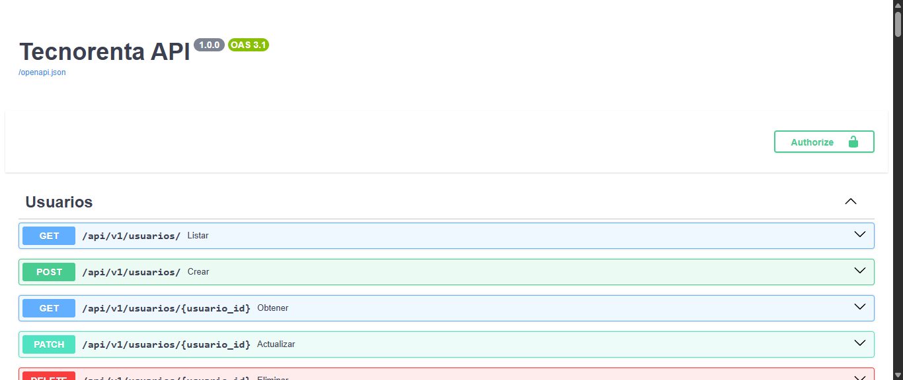
Figura. Interfaz Swagger UI con todos los endpoints del API REST en /docs.
La Figura 1 muestra la documentación interactiva del API generada automáticamente por FastAPI con Swagger UI, donde se pueden visualizar y probar los 13 routers registrados con sus endpoints CRUD completos.

4. Base de Datos Relacional

4.1 Diseño y Normalización
La base de datos fue diseñada a partir del diagrama de clases de la Actividad 2, aplicando las reglas de normalización hasta tercera forma normal (3FN). El modelo relacional resultante consta de 15 tablas que representan las entidades principales del negocio de alquiler de activos.
Análisis de normalización:
• Primera forma normal (1FN): Cada tabla tiene una clave primaria (id), los atributos son atómicos (no hay grupos repetitivos), y cada columna contiene un solo valor por fila. Por ejemplo, la tabla activos tiene una columna modelo (varchar) en lugar de múltiples columnas de modelo.
• Segunda forma normal (2FN): Todas las tablas cumplen con 1FN y los atributos no clave dependen completamente de la clave primaria. Las tablas pivote como roles_permisos tienen clave primaria compuesta (id_rol, id_permiso) y ningún atributo no clave.
• Tercera forma normal (3FN): No existen dependencias transitivas. Por ejemplo, en la tabla activos, el atributo id_categoria depende directamente de la clave primaria id, no de otro atributo no clave. La información de la categoría se obtiene mediante JOIN con la tabla categorias_activo.

4.2 Tablas del Sistema
Tabla | Columnas (PK, FK, UNIQUE) | Descripción
roles | id, nombre (unique) | Almacena los 6 roles del sistema (Administrador a Cliente)
permisos | id, nombre (unique), descripcion | Catálogo de 33 permisos granulares (modulo.accion)
roles_permisos | id_rol (FK), id_permiso (FK) | Tabla pivote para asignación N:M de permisos a roles
usuarios | id, nombre, email (unique), password_hash, telefono, activo, id_rol (FK), created_at, updated_at | Usuarios del sistema con hash bcrypt y rol asignado
categorias_activo | id, nombre, nivel, descripcion, id_categoria_padre (FK auto-ref) | Categorías jerárquicas de activos (auto-referencia para subcategorías)
clientes | id, razon_social, nit (unique), direccion, latitud, longitud, sector | Clientes con NIT único y coordenadas geográficas
activos | id, codigo_inventario (unique), modelo, numero_serie (unique), estado (ENUM), fecha_compra, valor_depreciado, id_categoria (FK), latitud, longitud, creado_por (FK), fecha_creacion, modificado_por (FK) | Inventario de activos con estado ENUM y coordenadas GPS
contratos | id, fecha_inicio, fecha_fin, condiciones_uso, estado (ENUM), monto_mensual, id_cliente (FK), creado_por (FK) | Contratos de alquiler con montos y estados
pagos | id, id_contrato (FK), concepto, monto, fecha, estado (ENUM) | Registro de pagos vinculados a contratos
asignaciones_activo | id, fecha_asignacion, fecha_devolucion, latitud, longitud, id_contrato (FK), id_activo (FK), creado_por (FK) | Asignación física de activos con ubicación GPS
historial_ubicacion | id, id_asignacion (FK), latitud, longitud, timestamp | Historial de movimientos GPS de activos asignados
checklist_estado | id, id_asignacion (FK), momento (ENUM), pantalla (ENUM), teclado (ENUM), carcasa (ENUM), cargador, observaciones, url_fotos, id_usuario (FK) | Checklist de entrega/devolución con estado de componentes
reportes_incidencia | id, fecha, descripcion, gravedad (ENUM), url_foto, estado (ENUM), id_activo (FK), creado_por (FK) | Reportes de incidentes con clasificación de gravedad
mantenimientos | id, tipo (ENUM polimórfico), fecha, costo, descripcion, url_foto, id_activo (FK), frecuencia_dias, proxima_fecha, id_reporte_origen (FK), tiempo_reparacion | Mantenimientos preventivos y correctivos (herencia de tabla única)
activos_fotos | id, id_activo (FK), url, orden, fecha_subida | Fotografías de activos con orden y URL
La base de datos incluye 6 tipos ENUM (EstadoActivo, EstadoContrato, EstadoPago, GravedadIncidencia, EstadoIncidencia, MomentoChecklist, EstadoComponente, TipoMantenimiento) que garantizan la integridad de los datos restringiendo los valores permitidos a nivel de base de datos.

4.3 Constraints y Relaciones
Se implementaron las siguientes restricciones de integridad referencial: clave primaria (PK) autoincremental en todas las tablas, clave única (UNIQUE) en email (usuarios), nit (clientes), codigo_inventario y numero_serie (activos), nombre (roles y permisos). Las claves foráneas (FK) garantizan la integridad referencial entre tablas relacionadas. Además, la tabla categorias_activo tiene una auto-referencia (id_categoria_padre → id) para soportar jerarquías de categorías, y la tabla mantenimientos utiliza herencia de tabla única (single table inheritance) discriminada por la columna tipo.

5. Datos de Prueba (50+ registros LATAM)
Se generaron 117 registros de prueba con datos latinoamericanos realistas utilizando scripts Python que insertan datos directamente en la base de datos. Los datos incluyen nombres de empresas bolivianas, ciudades de Bolivia (Santa Cruz, La Paz, Cochabamba, Tarija, Sucre), moneda local (bolivianos), y NITs con formato boliviano.

5.1 Distribución de Registros
Tabla | Registros | Detalle
roles | 6 | Administrador, Gerente, Almacén, Técnico, Operador, Cliente
permisos | 33 | Permisos granulares (modulo.accion) para 8 módulos
usuarios | 1 | Usuario administrador por defecto (admin@tecnorenta.com)
clientes | 10 | Empresas bolivianas (TechSolutions, DataCenter Bolivia, NetLogic, etc.)
categorias_activo | 6 | 2 categorías padre, 4 subcategorías (Laptops Gamer, Oficina, Ultraligeras, Monitores)
activos | 20 | Laptops de todas las subcategorías con datos realistas de serie y compra
contratos | 8 | Contratos con fechas, montos y estados variados
pagos | 18 | Cuotas mensuales de contratos activos
asignaciones_activo | 10 | Asignaciones con coordenadas GPS en territorio boliviano
reportes_incidencia | 5 | Incidencias con gravedad (leve, moderado, grave)
Además del administrador predeterminado, el sistema incluye datos de prueba generados con distribuciones aleatorias controladas para estados (disponible, rentado, mantenimiento), fechas de compra (2024-2025), valores depreciados (0-2500 BOB), y coordenadas geográficas centradas en Santa Cruz de la Sierra, Bolivia.

6. Autenticación JWT

6.1 Implementación
El módulo de autenticación se implementó siguiendo el estándar JWT (RFC 7519) con las siguientes características técnicas: algoritmo de hash bcrypt con saltRounds=10 para el almacenamiento seguro de contraseñas; generación de tokens JWT firmados con HS256 y expiración de 24 horas; middleware HTTPBearer para la extracción automática del token del encabezado Authorization; y dependencia get_current_user que decodifica y valida el token en cada solicitud protegida.

6.2 Endpoints de Autenticación
Endpoint | Descripción
POST /api/v1/auth/login | Login con email y password, retorna JWT
POST /api/v1/auth/register | Registro de nuevo usuario (asigna rol Cliente)
GET /api/v1/auth/me | Perfil del usuario autenticado (requiere token)
POST /api/v1/auth/forgot-password | Solicitud de recuperación de contraseña
POST /api/v1/auth/reset-password | Reseteo de contraseña con token
El siguiente ejemplo muestra la respuesta del endpoint de login con credenciales válidas. El token JWT retornado debe incluirse en el encabezado Authorization: Bearer <token> para acceder a los endpoints protegidos.
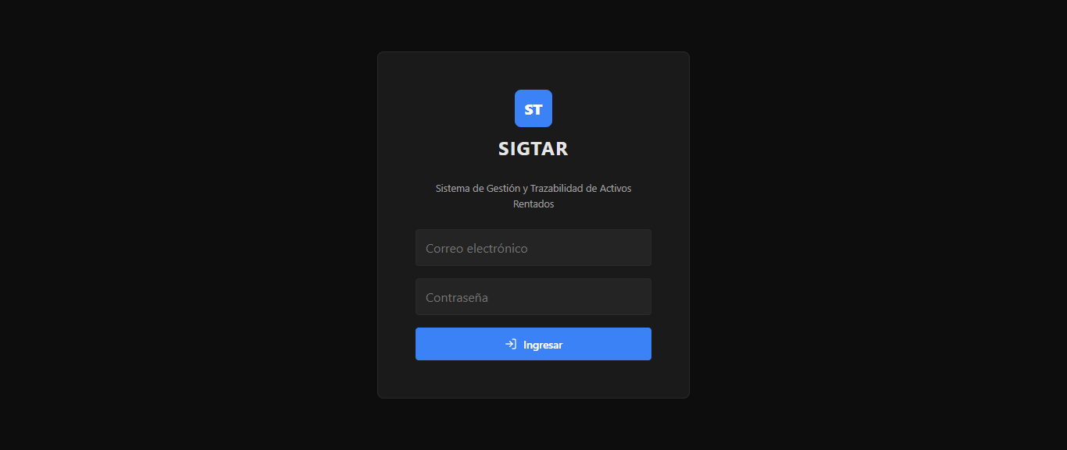
Figura. Pantalla de inicio de sesión del frontend React.
La Figura 2 muestra la interfaz de login del frontend, que envía las credenciales al endpoint POST /api/v1/auth/login y almacena el token JWT en localStorage para su uso en solicitudes posteriores.

7. Sistema de Roles y Permisos

7.1 Estructura de Datos
El sistema de roles y permisos se implementó con tres tablas: roles (id, nombre), permisos (id, nombre, descripcion), y roles_permisos (id_rol, id_permiso) como tabla pivote para la relación muchos a muchos. Se definieron 6 roles y 33 permisos granulares con nomenclatura modulo.accion (ej: activos.listar, contratos.crear).

7.2 Middleware de Autorización
Se implementaron dos middlewares: get_current_user, que valida el token JWT y retorna el objeto usuario; y require_role(*roles), que verifica que el usuario autenticado pertenezca a uno de los roles especificados. Ambos se integran mediante inyección de dependencias de FastAPI (Depends).

7.3 Asignación de Permisos por Rol
Rol | Permisos asignados | Alcance
Administrador | Todos los permisos (33) | Acceso total al sistema
Gerente | contratos.*, clientes.*, reportes.crear, activos.listar, pagos.*, dashboard.ver | Gestión comercial y supervisión
Almacén | activos.*, categorias.*, asignaciones.*, reportes.listar, dashboard.ver | Gestión de inventario y asignaciones
Técnico | reportes.*, mantenimientos.*, activos.listar, asignaciones.listar, dashboard.ver | Soporte técnico y mantenimiento
Operador | contratos.listar, contratos.crear, clientes.listar, reportes.*, activos.listar, pagos.listar, dashboard.ver | Operaciones diarias
Cliente | Ninguno (sin permisos) | Acceso restringido a visualización propia

8. Frontend

8.1 Arquitectura
El frontend se desarrolló con React 19, TypeScript 6 y Vite 8, siguiendo una arquitectura basada en componentes. Cada módulo del backend tiene su correspondiente carpeta en pages/ con dos vistas: Lista (tabla con DataTable genérica) y Formulario (creación/edición). La capa de API se organiza en archivos separados por recurso en src/api/, y la autenticación se maneja mediante un AuthContext que almacena el token JWT en localStorage.

8.2 Componentes Principales
El frontend incorpora los siguientes componentes desarrollados por el equipo:
• SearchableSelect: Componente de selección con búsqueda textual que permite a los usuarios buscar y seleccionar registros relacionados (categorías, clientes, activos) sin necesidad de recordar IDs numéricos. Se conecta a los endpoints de listado del backend y filtra en tiempo real.
• FormSection: Componente de agrupación visual que organiza los campos del formulario en secciones con título y grid responsivo, mejorando la legibilidad de formularios extensos.
• MapPicker: Componente de mapa interactivo basado en Leaflet y react-leaflet que permite seleccionar coordenadas geográficas mediante un marcador arrastrable. El marcador utiliza un icono rojo personalizado (L.divIcon) similar al de Google Maps. El centro predeterminado es Santa Cruz de la Sierra, Bolivia (-17.8, -63.19).
• CameraCapture: Componente que permite capturar fotografías directamente desde la cámara web del dispositivo o subir archivos de imagen, con previsualización antes de enviar.
• DataTable: Tabla genérica con soporte para ordenamiento, skeleton loader, badges de estado y acciones por fila (editar, eliminar).
• Dashboard: Panel principal con bento-grid que muestra estadísticas, gráficos circulares (PieChart) de activos por estado y gráficos de barras (BarChart) de contratos por estado, mantenimientos pendientes e incidencias recientes, utilizando Recharts.

8.3 Capturas del Frontend
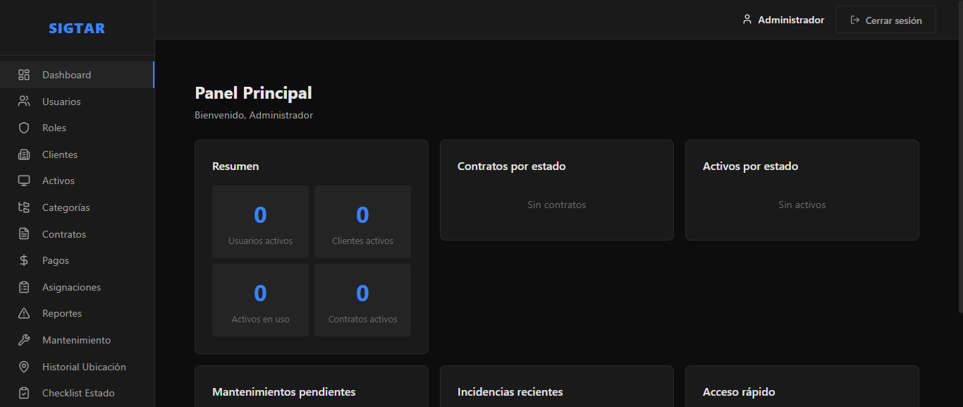
Figura. Dashboard principal con resumen de indicadores y gráficos Recharts.
La Figura 3 muestra el Dashboard principal con el bento-grid que incluye estadísticas numéricas (usuarios activos, clientes activos, activos en uso, contratos activos), gráficos de contratos y activos por estado, mantenimientos pendientes, incidencias recientes y accesos rápidos.
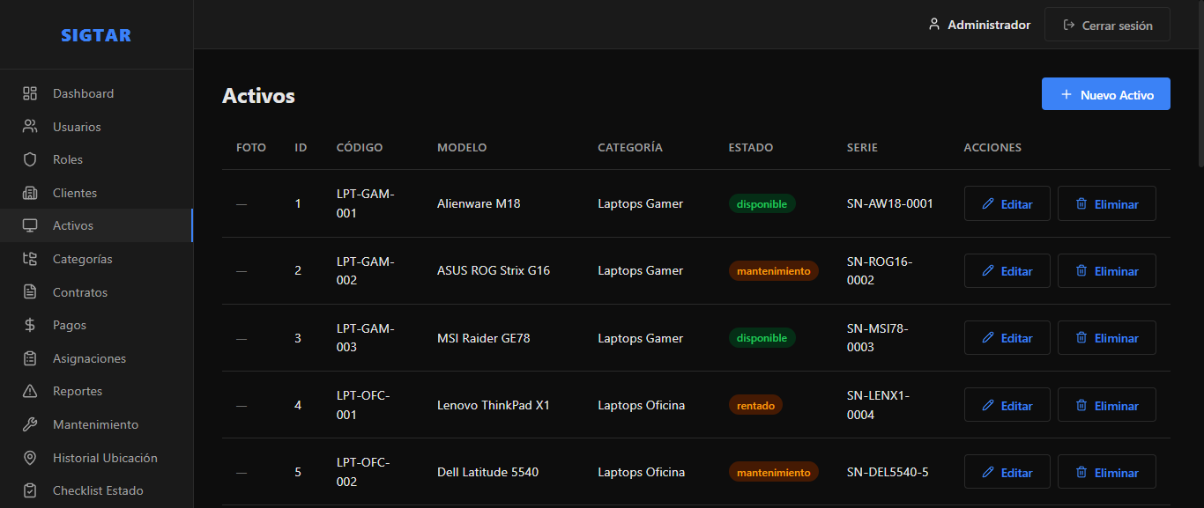
Figura. Lista de activos con DataTable, badges de estado y acciones.
La Figura 4 presenta la lista de activos con 20 registros, mostrando columnas de ID, código de inventario, modelo, categoría, estado (con badges de colores), número de serie y acciones de edición/eliminación.
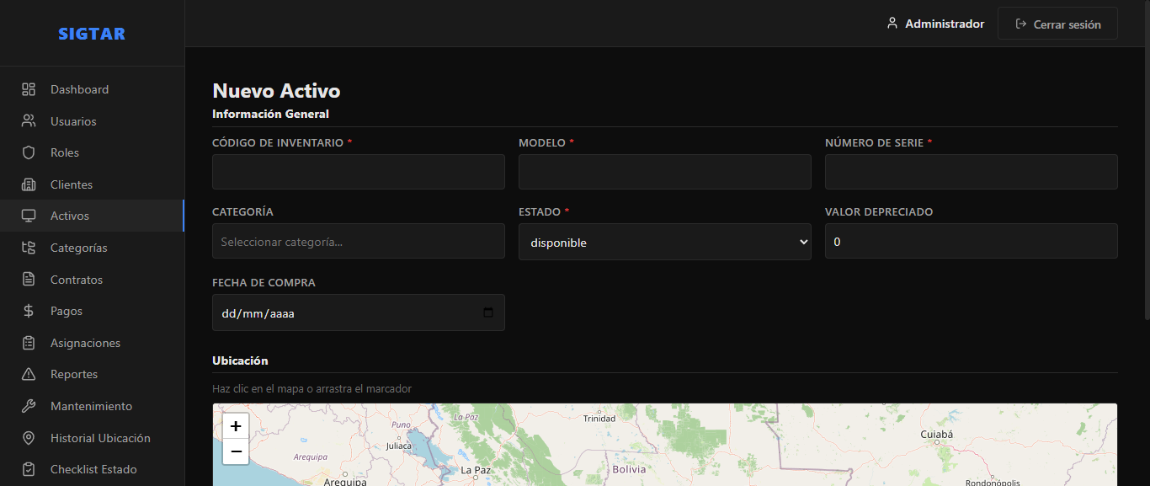
Figura. Formulario de activos con SearchableSelect, MapPicker y campos de información general.
La Figura 5 muestra el formulario de creación de activos con tres secciones: Información General (código, modelo, serie, categoría, estado, valor, fecha de compra), y Ubicación (MapPicker con Leaflet). El SearchableSelect permite buscar categorías por nombre.
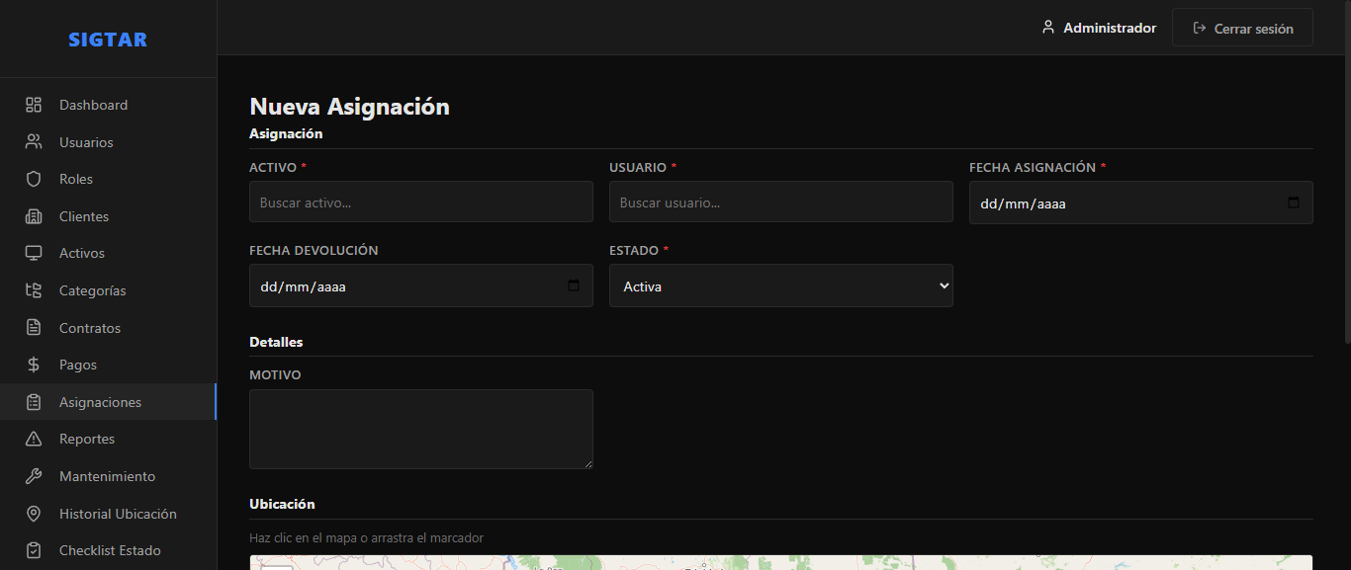
Figura. Formulario de asignaciones con MapPicker para capturar ubicación GPS.
La Figura 6 presenta el formulario de asignaciones que ahora incluye el MapPicker para capturar la ubicación exacta donde se entrega el activo, junto con los campos de activo, usuario, fechas y motivo.

9. Control de Versiones GitHub
El control de versiones se realizó con Git y GitHub, manteniendo dos ramas principales: main (producción estable) y develop (integración de funcionalidades). Se realizaron 13 commits con mensajes semántsiguiendo la convención Conventional Commits (feat, fix, refactor). El repositorio incluye un README.md con instrucciones de instalación y uso.

9.1 Historial de Commits
Hash | Tipo | Descripción
74cab5d | init | Estructura inicial backend (FastAPI) + frontend (React) + BD (MySQL)
544c1ba | feat | Seed de roles y administrador por defecto
d8f0bbf | feat | Middleware JWT y schemas de autenticación
29614e3 | feat | CRUD de roles, permisos, categorías y clientes
8e1b3fc | feat | CRUD completo de activos, contratos, pagos, asignaciones, etc.
509a678 | feat | Datos de prueba realistas (10 clientes, 20 activos, contratos, pagos)
88212bf | feat | Frontend completo con tema oscuro, CRUDs, autenticación y dashboard
d2ac825 | feat | Roles Gerente/Almacén/Técnico, MapPicker Leaflet, gráficas Dashboard
2be06f8 | feat | Lucide icons, Button component, Toast/ConfirmDialog, CSS variables
a37af87 | feat | CRUD backend+frontend para rol, pago, historial_ubicacion, checklist
fbcee27 | feat | Fotos para activos (webcam + upload) con almacenamiento local
ee82b2f | refactor | SearchableSelect, FormSection, Button, fix bug edición activos
d799c8e | fix+feat | Categoria_nombre, ruta fotos, centro mapa + MapPicker en Asignaciones
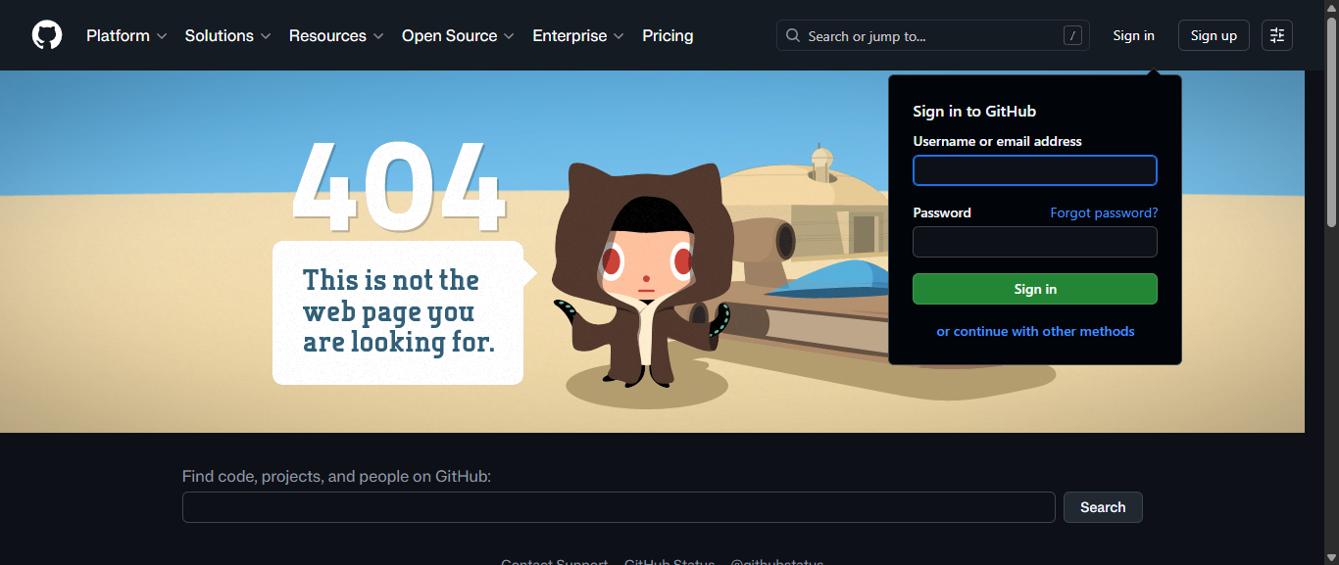
Figura. Repositorio GitHub del proyecto SIGTAR con ramas main/develop.
La Figura 7 muestra el repositorio en GitHub con las dos ramas (main y develop) y el historial de commits semánticos. El README documenta el stack tecnológico, la estructura del proyecto y las instrucciones de ejecución.

10. Sprint Review
La Sprint Review se realizó al finalizar el Sprint 1 con una demo de 10 minutos que incluyó los siguientes escenarios:
1. Creación de usuario: Demostración del registro de un nuevo usuario a través del endpoint POST /api/v1/auth/register y del formulario de creación de usuarios en el frontend.
2. Inicio de sesión: Login con credenciales válidas (admin@tecnorenta.com / admin123) y generación del token JWT. Verificación del endpoint GET /api/v1/auth/me con el token.
3. Acceso según rol: Prueba del middleware require_role() con diferentes roles (Administrador acceso total, Gerente acceso a contratos y clientes, Cliente sin permisos).
4. Token en API Client: Demostración del flujo completo usando Swagger UI (/docs) y Thunder Client, mostrando el encabezado Authorization: Bearer <token>.
5. CRUD de activos: Creación, listado, edición y eliminación de activos con el formulario que incluye SearchableSelect para categorías, MapPicker para ubicación y CameraCapture para fotos.

10.1 Sprint Backlog vs. Completado
ID | Historia de Usuario | Estado | Resultado
US-01 | Inicio de sesión seguro (Must, 3 SP) | Completado | Login JWT funcional
US-02 | Gestión de usuarios y roles (Must, 5 SP) | Completado | CRUD usuarios + 6 roles + 33 permisos
US-03 | Registro de activo (Must, 5 SP) | Completado | CRUD activos con categorías, fotos y mapa
US-04 | Actualizar estado activo (Must, 3 SP) | Completado | PATCH estado + badges frontend
US-05 | Gestión de categorías (Should, 3 SP) | Completado | CRUD categorías jerárquicas
US-06 | Búsqueda y filtros activos (Should, 3 SP) | Completado | Lista con columnas y datos

11. Retrospectiva (Start/Stop/Continue)
Al finalizar el Sprint 1, el equipo realizó una reunión retrospectiva siguiendo la dinámica Start/Stop/Continue para identificar oportunidades de mejora. Los resultados se documentan en la siguiente tabla:
Categoría | Acciones | Objetivo
Start (Empezar a hacer) | • Escribir pruebas unitarias antes del código (TDD)  • Realizar Daily Scrum de 5 minutos  • Documentar decisiones técnicas en ADRs | Mejorar la calidad del código y la comunicación del equipo
Stop (Dejar de hacer) | • Trabajar en múltiples tareas sin terminar una  • Hacer commits sin probar el build  • Pasar más de 2 días sin hacer push | Reducir el multitasking y mejorar la disciplina de versionado
Continue (Seguir haciendo) | • Arquitectura modular en capas (Router → Service → Repository → Model)  • Commits semánticos con Conventional Commits  • Integración de componentes visuales de alta calidad (Leaflet, Recharts)  • Código en español alineado con el dominio del negocio | Mantener las buenas prácticas que garantizan calidad y productividad

12. Conclusiones
1. El Sprint 1 cumplió satisfactoriamente su objetivo de construir el núcleo técnico del sistema SIGTAR, incluyendo una base de datos relacional normalizada en 3FN con 15 tablas, 117 registros de prueba latinoamericanos, y un módulo de autenticación JWT completo con registro, login y recuperación de contraseña.
2. El sistema de roles y permisos con 6 roles y 33 permisos granulares, implementado mediante middlewares de autorización en FastAPI, proporciona un control de acceso robusto y flexible que se adapta a la estructura organizativa de TecnoRenta Oriente S.R.L.
3. El frontend React 19 con TypeScript ofrece una experiencia de usuario moderna con tema oscuro, componentes reutilizables (DataTable, SearchableSelect, FormSection, MapPicker, CameraCapture), y dashboards interactivos con gráficos Recharts.
4. El control de versiones en GitHub con 13 commits semánticos y dos ramas (main + develop) garantiza la trazabilidad del desarrollo y facilita la integración continua.
5. La contribución a los ODS 8, 9 y 12 se materializa en la digitalización de procesos manuales, la innovación tecnológica aplicada a una PYME boliviana, y la extensión de la vida útil de los activos mediante trazabilidad y mantenimiento preventivo.
6. Como trabajo futuro, el equipo planea implementar pruebas automatizadas, migrar el almacenamiento de fotos a Cloudinary para producción, y continuar con el Sprint 2 enfocado en contratos, trazabilidad y alertas de vencimiento.

Referencias
Codd, E. F. (1970). A relational model of data for large shared data banks. Communications of the ACM, 13(6), 377–387. https://doi.org/10.1145/362384.362685
Date, C. J. (2004). An introduction to database systems (8th ed.). Addison-Wesley.
Jones, M., Bradley, J., & Sakimura, N. (2015). JSON Web Token (JWT). RFC 7519. Internet Engineering Task Force. https://datatracker.ietf.org/doc/html/rfc7519
Laudon, K. C., & Laudon, J. P. (2020). Management information systems: Managing the digital firm (16th ed.). Pearson.
Provos, N., & Mazières, D. (1999). A future-adaptable password scheme. Proceedings of the 1999 USENIX Annual Technical Conference, 81–92.
Schwaber, K., & Sutherland, J. (2020). The Scrum Guide: The definitive guide to Scrum: The rules of the game. https://scrumguides.org/scrum-guide.html
Power, D. J. (2002). Decision support systems: Concepts and resources for managers. Quorum Books.
Forsgren, N., Humble, J., & Kim, G. (2018). Accelerate: The science of lean software and DevOps: Building and scaling high performing technology organizations. IT Revolution Press.

